4.

1. 数据流图：

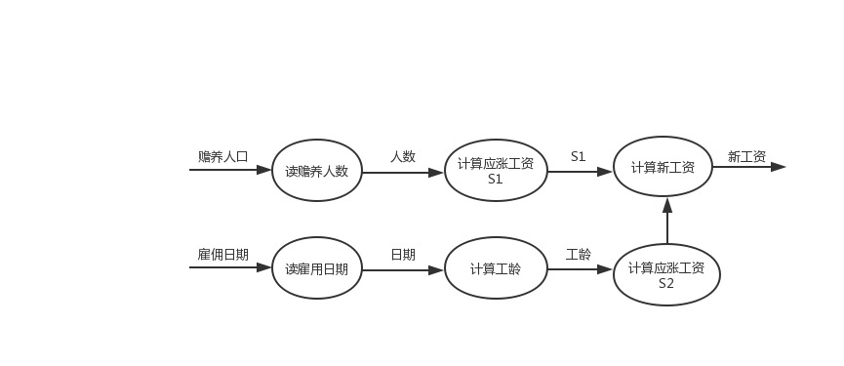

1. 需求说明：
2. 问题定义：对于全校老师中年工资未超过$26000的教师涨工资：每个教师每赡养1人补助$100，每有一年工龄补助$50，涨工资后的工资不能超过$26000；
3. 数据库描述：工资表、赡养人数、工龄；

1. HIPO图：

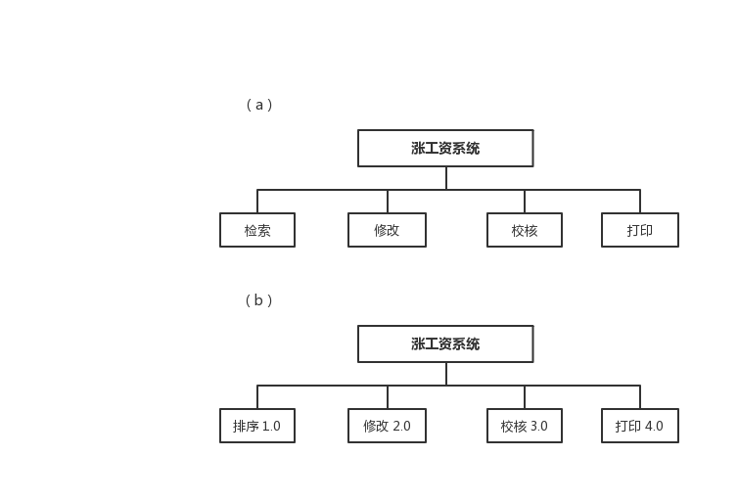

两种算法的比较：

1. 时间复杂度为o(n)

for(int i=0;i<n;i++){

if(a[i]<26000){

//计算涨后工资

}

}

(b)时间复杂度为O(n\*log2n\*m)

//先采用快速排序算法 从小到大排好序，并能统计低于数m

for(int i=0;i<m;i++){

//计算涨后工资

}

(4).所画的流程图适合（a）中算法